 **POUK – ČETRTEK, 14.5.**

**DRU** 

Že slika zgoraj te je verjetno spomnila o čem smo govorili prejšnjo uro.

Če si natančno prebral-a besedilo v učbeniku, si zagotovo izvedel-a veliko novega naših prednikih.

Danes si boš najprej za ponovitev ogledala Power Point št.:1. Tistega, ki pa ga to še posebej zanima, si lahko ogleda še št.:2, kjer je zapisno še veliko več.

Sedaj pa pripravi zvezek za DRU in pisalo.

Odgovore napiši v zvezek. Napiši tudi naslov: KARANTANIJA

1. S čim so se ukvarjali Slovani in kako so živeli?
2. Napiši obdobje (čas), ko je obstajala kneževina Karantanija!
3. Kje je bil sedež Karantanije?
4. Kdo je volil Karantanske kneze?
5. Kako se je imenoval volitveni obred in v katerem jeziku je bil?
6. Kakšno vero so sprejeli Karantanci?
7. Kdo je širil krščansko vero?
8. Kdo so bili barbari?
9. Kdo so staroselci?

10.Kaj so poganski običaji?

Za tiste, ki radi rešujete križanke pa sem pripravila še križanko, ki je na naslednji strani. REŠI, ČE ŽELI.

**Naselitev Slovanov in Karantanija**

**VODORAVNO**

3. LJUDSTVO, KI JE IZ VZHODA OGROŽALO KARANTANCE

4. LJUDSTVO, KI JE VDIRALO V RIMSKO DRŽAVO

5. IME, KI SE JE UVELJAVILO ZA SLOVANE

7. SREDIŠČE KARANTANIJE

12. ZA SLOVANE JE BILA ZNAČILNA VISOKA IN KREPKA _________

14. KAKŠNE VRSTE DRŽAVE JE BILA KARANTANIJA?

15. VERA, KI SO JO SLOVANI SPREJELI V ČASU KARANTANIJE

**NAVPIČNO**

1. KOČA, VKOPANA V ZEMLJO IN PREKRITA Z DVOKAPNO STREHO

2. OBIČAJI IZ PREDKRŠČANSKE DOBE

6. SLOVENSKA DRŽAVA, KI JE OBSTAJALA 200 LET

8. LJUDSTVO - NAŠI PREDNIKI

9. GOROVJE, KATEREGA VZHODNI DEL SO NASELILI NAŠI PREDNIKI

10. OBRED, V KATEREM SO IMENOVALI KARANTANSKEGA KNEZA

11. LJUDSTVO, S KATERIM SO KARANTANCI SKLENILI ZAVEZNIŠTVO ZARADI OBRAMBE PRED OBRI.

13. V KAJ SE JE PRI SLOVANI ZDRUŽEVALO VEČ RODOV?

**SLO**

Pri književnosti se spet vračamo k pravljicam.

Preden nadaljujemo, boš najprej malo razmišljal o LAŽI.

**Pomisli in sam sebi iskreno odgovori:**

- Ali se kdaj zlažem?

- Zakaj se zlažem? ( želim drugače, kot mi velevajo, upam, da bom zmagal, da vzbudim pozornost,…)

- Kdaj se zlažem?

- Kakšen sem, ko se zlažem? ( živčen, jezen, imam spačen obraz, rdeč obraz…)

- Kako se počutim? ( zmagovalno, krivo, napeto…)

**Kako pa je s tistim, ki se mu zlažem?**

-Kako se počuti? ( jezno, žalostno, napeto…)

-Kaj naredi? ( kaznuje me, pusti me pri miru ..)

- Kako se obnaša? ( kriči, vpije, krili z rokami, je tiho …)

Kako se laganje konča? Ali lažejo samo otroci?

Kaj pomeni pregovor Laž ima kratke noge?

Danes boš v pravljici Frana Milčinskega spoznal dekle, ki bi se rada poročila. Želela pa se je poročiti s tistim, ki ji bo rekel

DA LAŽE.

**Odpri berilo str. 148 in počasi , pozorno preberi pravljico LAŽI**.

Kakšne misli ti pridejo na pamet po prebrani pravljici?

Ali si se ob branju zabaval?

Kdaj se zgodba dogaja?

Sedaj pa pravljico še enkrat preberi in poišči besede, ki jih ne razumeš. Pisatelj uporablja tudi kakšne nenavadne besede. Poizkušaj razložiti naslednje besede in besedne zveze:

klene, fižolove luščine, škaf, purman, jezični dohtar, snubec, procesija, duri, štrena, golt, se izpridilo .

Za pomoč prosi starše ali poglej v slovar.

V berilu str. 151 ustno odgovori na vprašanja En, dva , tri, odgovori ti!

V zvezek napiši :

LAŽI

Fran Milčinski

Sedaj pa imaš na izbiro dve novi nalogi:

1. Napiši nadaljevanje pravljice ali
2. Napiši spis z naslovom To je bila moja majhna laž

**NIT**

Ponovi učno snov:

Kaj je glavna naloga kmetijstva?

Katere so 4 glavne kmetijske panoge?

**Danes boš bolj natančno spoznal dejavnost ŽIVINOREJO. Izvedel boš, zakaj ljudje gojijo posamezne domače živali.**

Odpri uč. s. 78 in pozorno preberi to poglavje.

V besedilu si izvedel, da se ista vrsta živali razlikuje glede na pasmo. To različnost najbolj poznaš pri psih. Pomisli, katere pasme poznaš?

Tudi druge domače živali imajo lahko več različnih pasm.

Napr:

krava – simentalka ( na sliki ), rjavka,

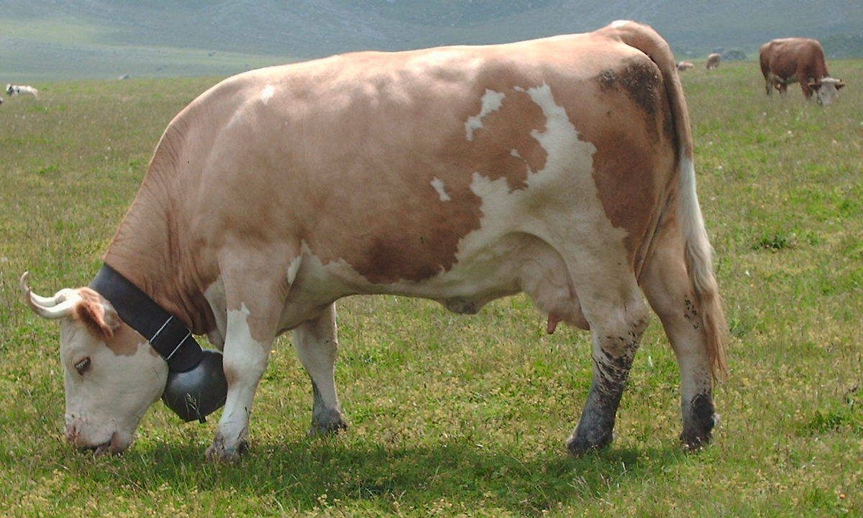

konj – arabec ( na sliki), lipicanec

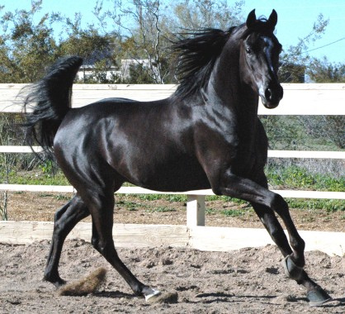

Kako nastanejo pasme še enkrat preberi na str. 79.

V zvezek napiši naslov Živinoreja

Oblikuj miselni vzorec – napiši katere domače živali ljudje redimo in zakaj. Zapiši samo ključne besede.

Pomagaj si z učbenikom.

Lahko zraven tudi kaj narišeš.